Data Visualisations

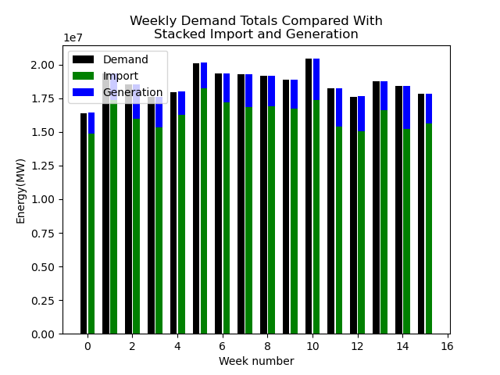

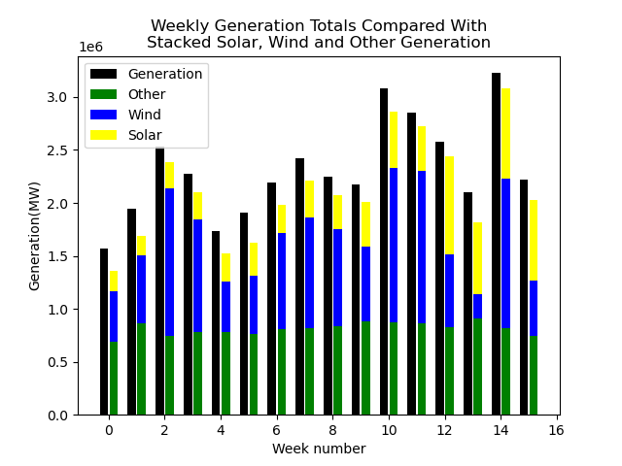

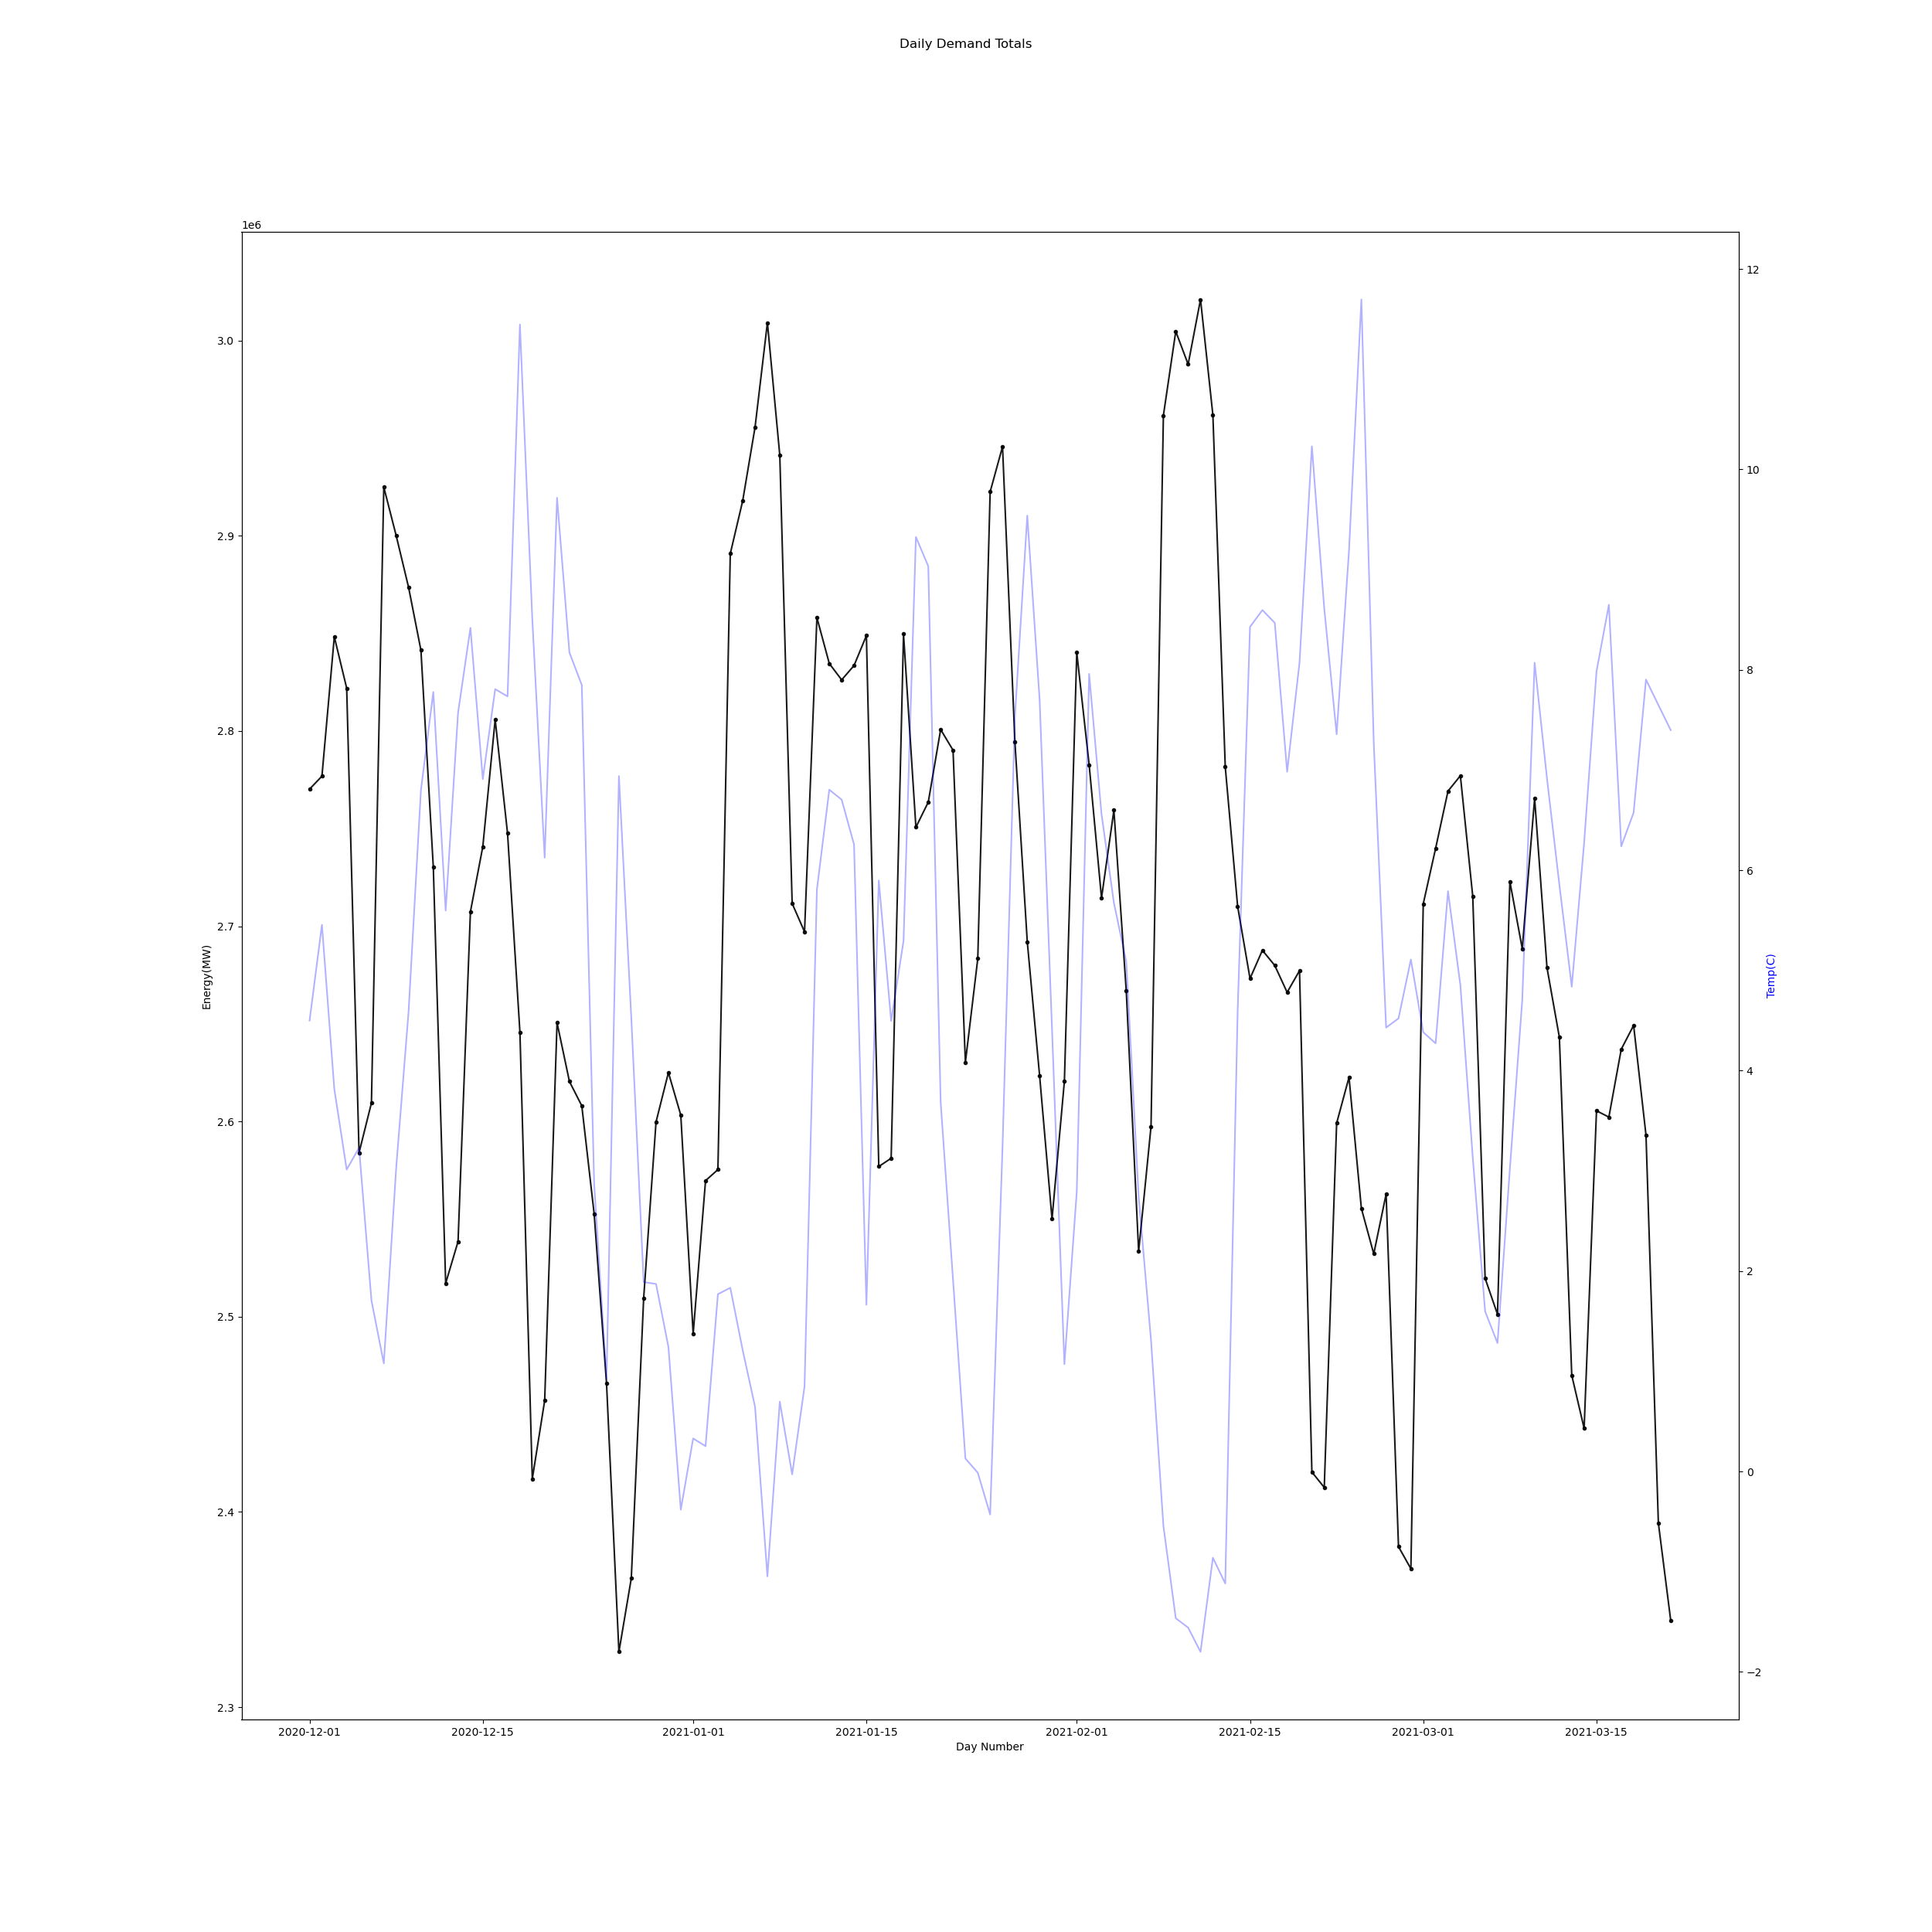

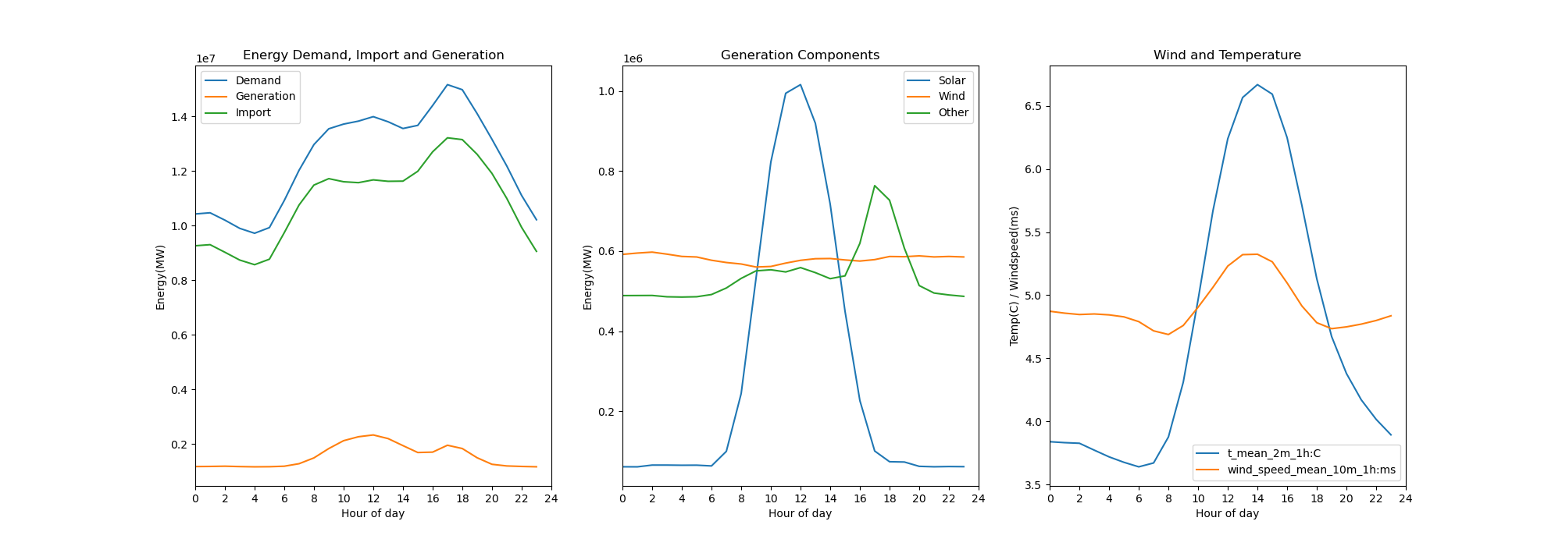

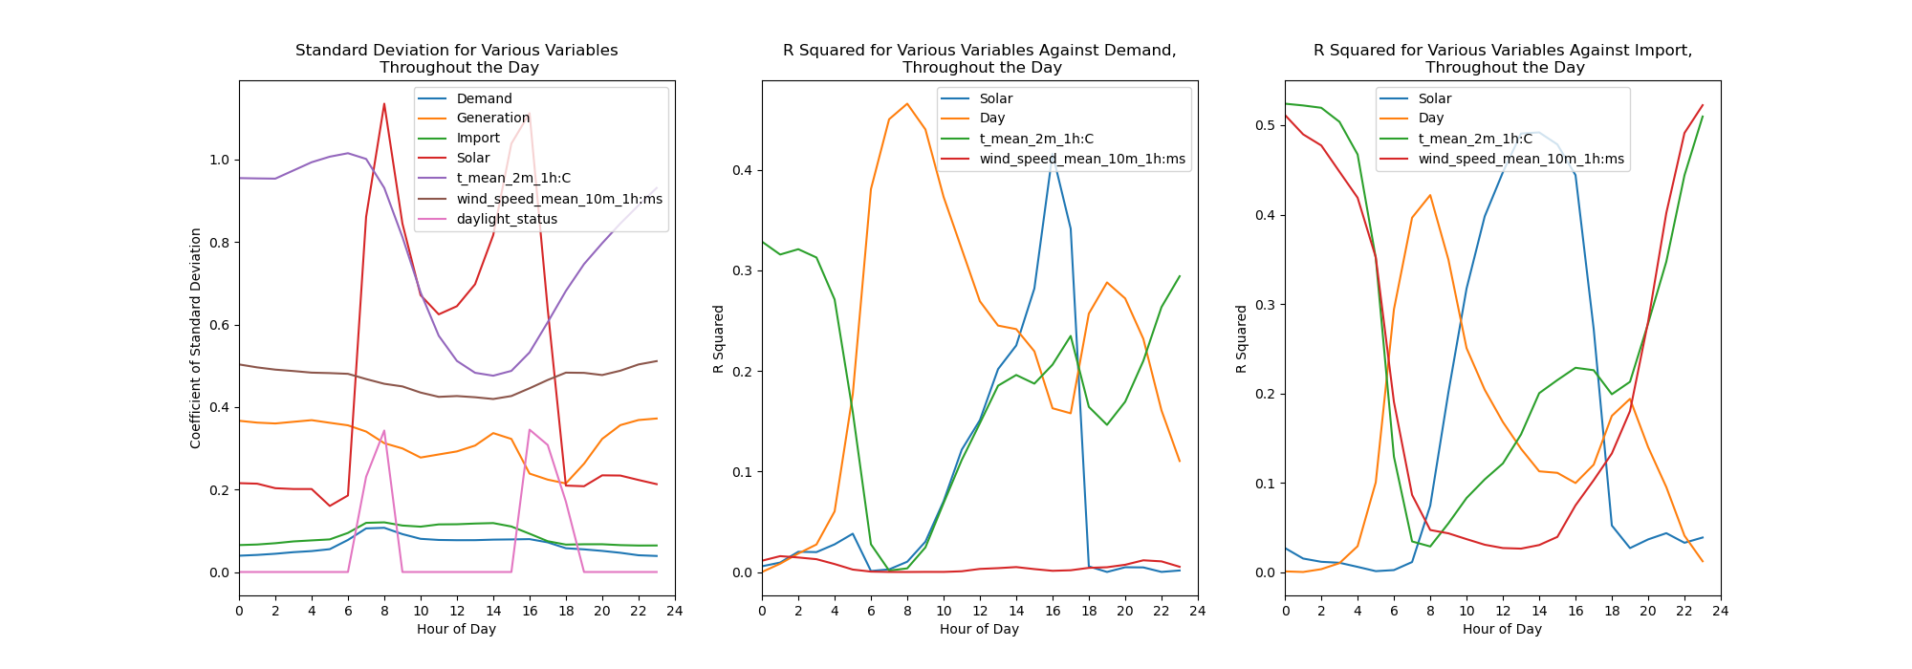

ML Model Test Results

1. \*\*\*\*\*\*\*\*\*\*\*\*\*\*\*\*\*\*\*\*\*\*\*\*\*\*\*\*\*\*\*\*\*\*\*\*\*\*\*\*\*\*\*\*\*\*\*\*\*\*\*\*\*\*\*\*\*  
   SkLearn multiple regression model results for: Demand  
   Test measured: 17825538.96  
   Test predicted: 18820611.25  
   Measured as percentage of prediction: 94.71%  
   \*\*\*\*\*\*\*\*\*\*\*\*\*\*\*\*\*\*\*\*\*\*\*\*\*\*\*\*\*\*\*\*\*\*\*\*\*\*\*\*\*\*\*\*\*\*\*\*\*\*\*\*\*\*\*\*\*
2. \*\*\*\*\*\*\*\*\*\*\*\*\*\*\*\*\*\*\*\*\*\*\*\*\*\*\*\*\*\*\*\*\*\*\*\*\*\*\*\*\*\*\*\*\*\*\*\*\*\*\*\*\*\*\*\*\*  
   SkLearn multiple regression model results for: Import  
   Test measured: 15609613.38  
   Test predicted: 16214297.66  
   Measured as percentage of prediction: 96.27%  
   \*\*\*\*\*\*\*\*\*\*\*\*\*\*\*\*\*\*\*\*\*\*\*\*\*\*\*\*\*\*\*\*\*\*\*\*\*\*\*\*\*\*\*\*\*\*\*\*\*\*\*\*\*\*\*\*\*
3. \*\*\*\*\*\*\*\*\*\*\*\*\*\*\*\*\*\*\*\*\*\*\*\*\*\*\*\*\*\*\*\*\*\*\*\*\*\*\*\*\*\*\*\*\*\*\*\*\*\*\*\*\*\*\*\*\*  
   Keras ANN model results for: Demand  
   Test measured: 17825538.96  
   Test predicted: 17783552.05  
   Measured as percentage of prediction: 100.24%  
   \*\*\*\*\*\*\*\*\*\*\*\*\*\*\*\*\*\*\*\*\*\*\*\*\*\*\*\*\*\*\*\*\*\*\*\*\*\*\*\*\*\*\*\*\*\*\*\*\*\*\*\*\*\*\*\*\*
4. \*\*\*\*\*\*\*\*\*\*\*\*\*\*\*\*\*\*\*\*\*\*\*\*\*\*\*\*\*\*\*\*\*\*\*\*\*\*\*\*\*\*\*\*\*\*\*\*\*\*\*\*\*\*\*\*\*  
   Keras ANN model results for: Import  
   Test measured: 15609613.38  
   Test predicted: 15637801.92  
   Measured as percentage of prediction: 99.82%  
   \*\*\*\*\*\*\*\*\*\*\*\*\*\*\*\*\*\*\*\*\*\*\*\*\*\*\*\*\*\*\*\*\*\*\*\*\*\*\*\*\*\*\*\*\*\*\*\*\*\*\*\*\*\*\*\*\*